Séance 7

1. Correction de l'exercice
Méthane (CH₄)
Dans la molécule de méthane, il y a 1 atome de carbone et 4 atomes d’hydrogène.
Formaldéhyde (CH₂O)
Dans la molécule de formaldéhyde, il y a 1 atome de carbone, 2 atomes d’hydrogène et 1 atome d’oxygène.
Acide acétique (C₂H₄O₂)
Dans la molécule d’acide acétique, il y a 2 atomes de carbone, 4 atomes d’hydrogène et 2 atomes d’oxygène.
Ammoniac (NH₃)
Dans la molécule d’ammoniac, il y a 1 atome d’azote et 3 atomes d’hydrogène.
Méthanol (CH₄O)
Dans la molécule de méthanol, il y a 1 atome de carbone, 4 atomes d’hydrogène et 1 atome d’oxygène.
Urée (CH₄N₂O)
Dans la molécule d’urée, il y a 1 atome de carbone, 4 atomes d’hydrogène, 2 atomes d’azote et 1 atome d’oxygène.
Dioxyde de carbone (CO₂)
Dans la molécule de dioxyde de carbone, il y a 1 atome de carbone et 2 atomes d’oxygène.
Éthanol (C₂H₆O)
Dans la molécule d’éthanol, il y a 2 atomes de carbone, 6 atomes d’hydrogène et 1 atome d’oxygène.
Acétone (C₃H₆O)
Dans la molécule d’acétone, il y a 3 atomes de carbone, 6 atomes d’hydrogène et 1 atome d’oxygène.

2. Suite et fin de la leçon
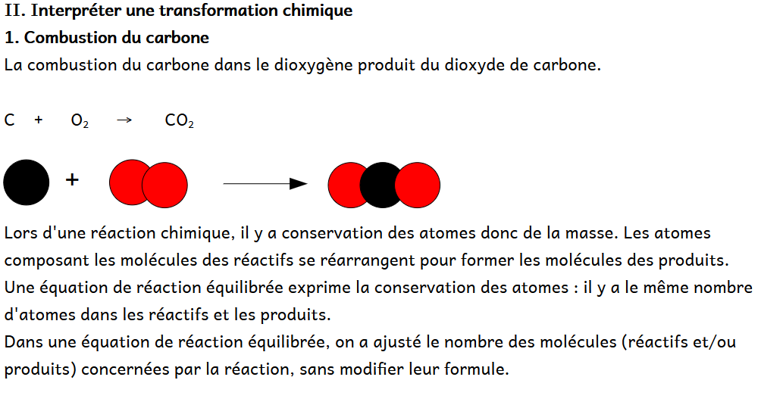
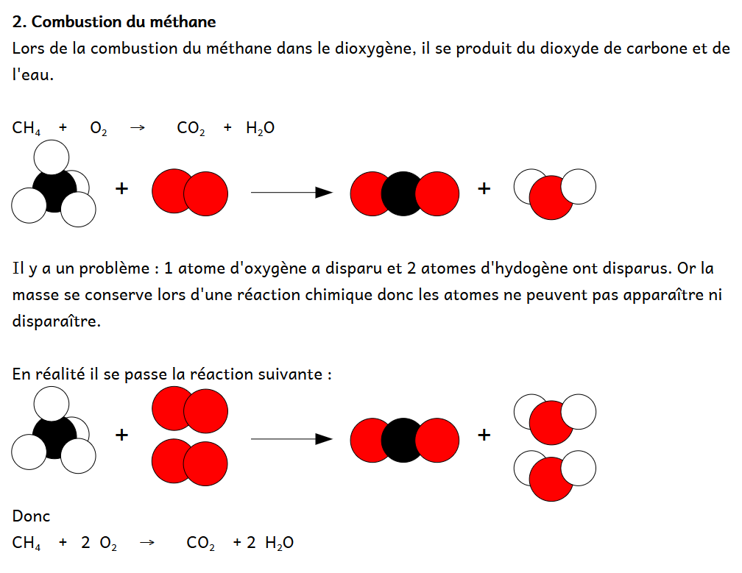

3. Exercices
ERREUR A CORRIGER DANS l'EXERCICE 2
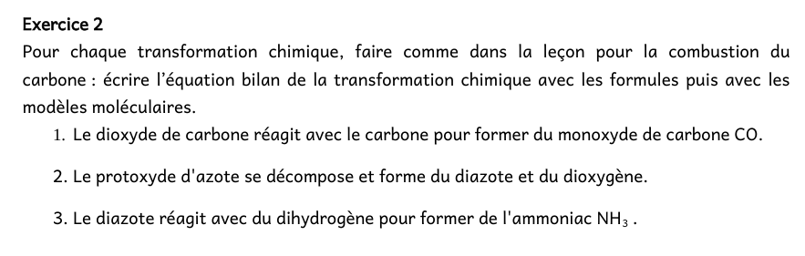
Exercice 2 à faire en classe
https://nuage03.apps.education.fr/index.php/s/LncCGrj2MKafztA
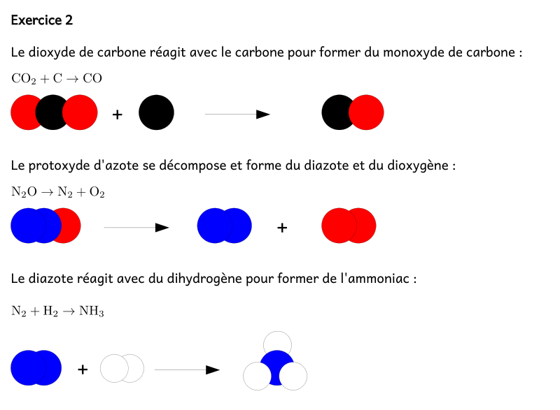

4. A faire pour la semaine prochaine
Exercice 3


